1. **Beskriv kort hur en relationsdatabas fungerar.**

SVAR: En relationsdatabas består av ett flertal tabeller där vissa celler har unika nycklar på olika värden. Dessa nycklar kan kopplas samman vid sökningar mellan tabellerna, så att man lättare kan få ut gemensamma nämnare. Det kan finnas en till flera relationer mellan tabeller.

1. **Vad menas med ”CRUD” flödet?**

SVAR: CRUD står för CREATE (skapa), READ (läsa), UPDATE (uppdatera) och DELETE (ta bort). Detta är de utföranden som man gör mot en databas genom SQL-syntaxen.

1. **Beskriv kort vad en ”left join” och ”inner join” är. Varför använder man det?**

SVAR: En “LEFT JOIN” innebär att man får upp allt från den första tabellen tillsammans med det som eftersöks från andra. En “INNER JOIN” tar data som båda tabellerna har gemensamt och skriver ut.

Det beror på vad man vill visa. Egentligen räcker det med att använda JOIN om man vet vilka specifika värden man ska lista ut från tabellerna.

1. **Beskriv kort vad indexering i SQL innebär.**

SVAR: Indexering går att beskriva som en innehållsförteckning. Det gör det lättare och snabbare att hitta saker utefter sökningar.

5. **Beskriv kort vad en vy i SQL är.**

SVAR: En s.k. “View” är en sparad query som utförs och skapar en temporär/virtuell tabell utifrån queryn. Denna kan återanvända queryn när man refererar till den, så att man slipper skriva den igen.

1. **Beskriv kort vad en lagrad procedur i SQL är.**

SVAR: Till skillnad från en View, så gör en “Stored procedure” mer ett utförande i form av t.ex en funktion. Det kan t.ex. var att uppdatera tabeller eller köra en backup. En “View” kan hämta tabeller som “Stored Proceduren” sedan använder och kör parametrar ifrån.

# Beskrivning

Databasen AdventureWorks2022 är skapad utefter det fiktiva företaget Adventure Work Cycles.

Företaget tillverkar cyklar, cykeldelar och produkter med företagets logotyp till nordamerikanska, europeiska och australiensiska marknader. Deras kunder består av både butiker och privatpersoner.

Då räkenskapsåret varit framgångsrikt för företaget, ser de efter en möjlig utökning av marknadsandelar genom att fokusera på deras främsta kunder, utöka deras tillgänglighet för produkter genom webben, samt att reducera deras kostnader för tillverkning.

# Databasens innehåll

Databasen består kortfattat utav företagets personal med respektive avdelningar, tillverkning och produkter samt försäljningsordrar och kunder.

Det arbetar 290 personer på företaget, där mindre än en tredjedel är kvinnor enligt databasens innehåll. Då åldern på den äldsta anställda personen är över 70 år kan man tolka det som att databasen inte är aktuell och uppdaterad eventuellt. Ingen anställd verkar ha jobbat mindre än 10 år i företaget vilket antyder att de anställda troligen trivs bra på sin arbetsplats.

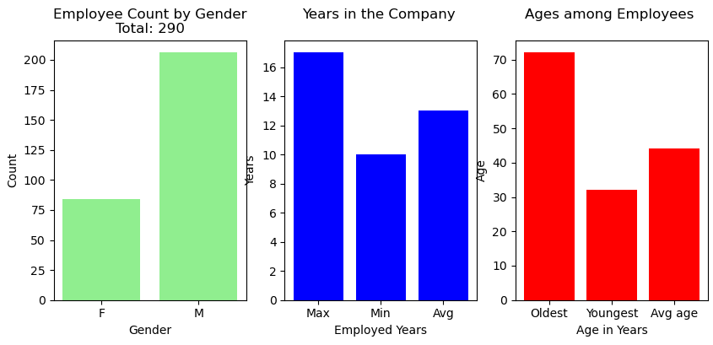

Företaget har totalt 504 produkter i sitt segment. Hos underleverantörer var följande de mest sålda:

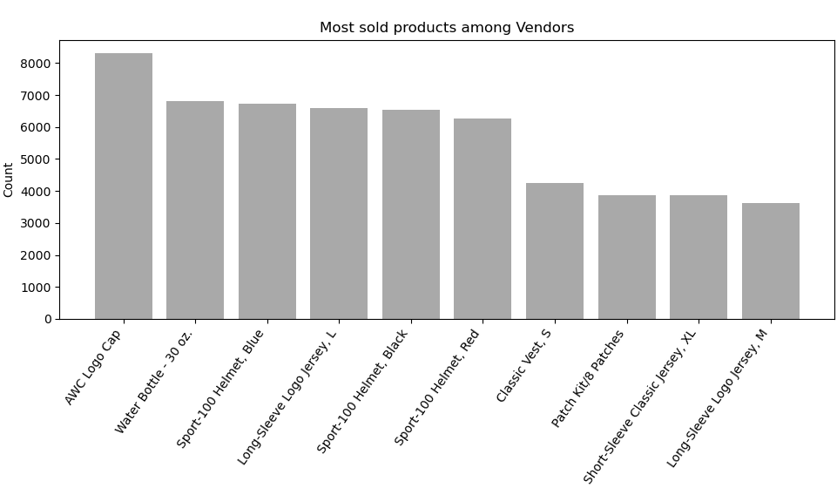

De mest sålda produkterna är dock inte samtliga vinstgivande, vilket följande visar.

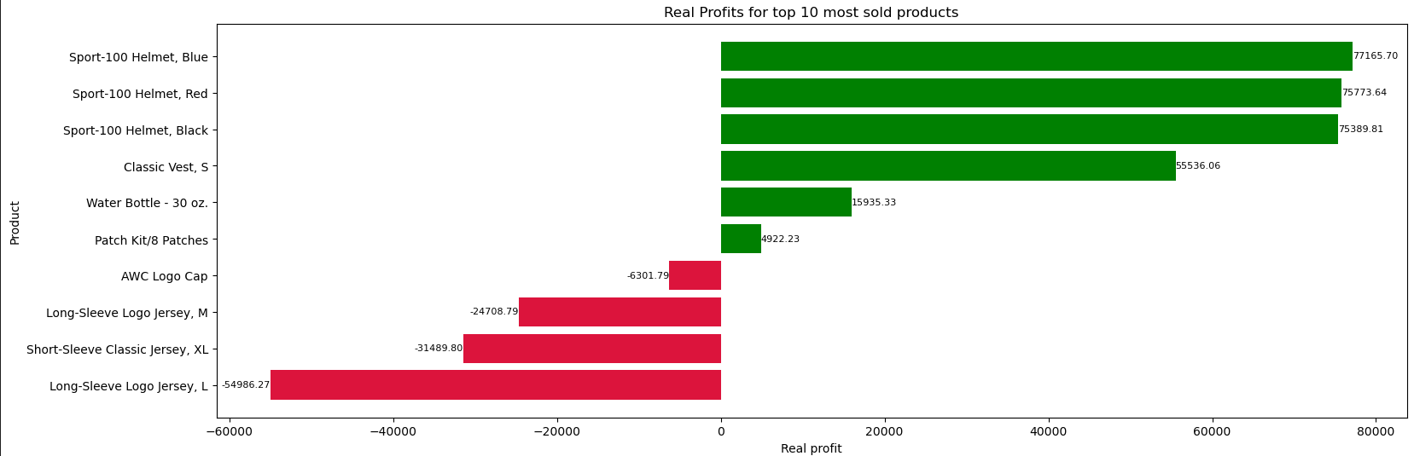

Det land som säljer mest utav företagets produkter är inte så förvånande Usa som företaget själva kommer ifrån. Den mest vinstgivande produkten är deras cykel av modellen “Mountain-200”.

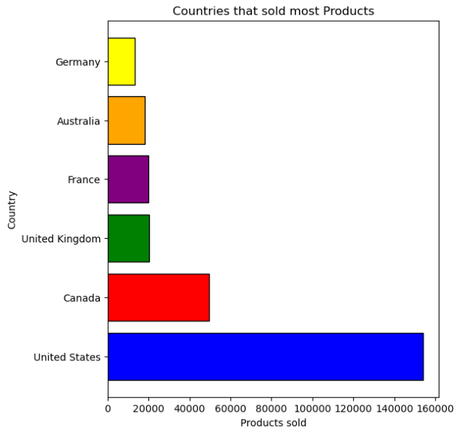 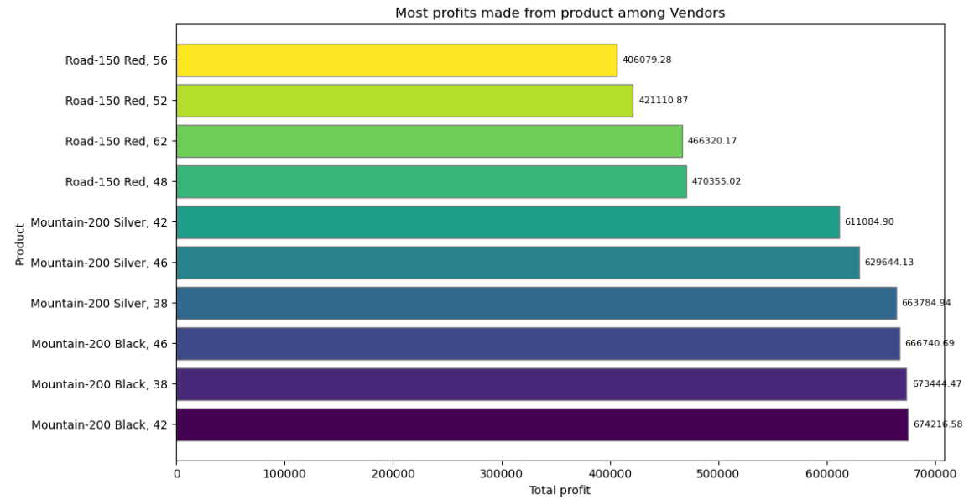

Länk till databasen:

<https://github.com/Microsoft/sql-server-samples/releases/download/adventureworks/AdventureWorks2022.bak>

# Statistisk Analys

Då inget konkret efterfrågades i kunskapskontrollen kring detta, vilket ledde till att något måste hittas på, så gjordes en undersökning på vad medelskillnaden var för priset på den mest sålda cykeln i Frankrike och Storbritannien. Detta då dessa länder hade väldigt snarlik försäljning där det skiljde endast 56 st i antal med Storbritannien som de som sålde mest. Syftet är mest för att kunna redovisa ett konfidensintervall av något slag. Exemplet togs från statistikboken där lägenhetsförsäljning i två områden jämfördes och applicerades rakt av på cyklar i detta fall.

Resultatet visar att med ett 95% konfidensintervall, så ligger skillnaden på ca. 324 plus/minus 22.

Då det inte fanns någon konkret frågeställning att ta reda på, så finns inte heller någon direkt slutsats eller rekommendation. Om något skall funderas över, så är det i sådana fall om företaget skall fortsätta sälja delar av sina kläder då de inte är vinstgivande. Men då de ändå köps, så går det att se dem som en kostnad för företagsreklam istället.

Europa- och Australien-marknaden är inte lika givande som Nordamerika, så inriktade kampanjer mot dessa länder där “Mountain-200” säljs till erbjudande kan vara nyckeln till att utöka försäljning i dessa regioner.

# Executive Summary

Databasen skulle behöva gås igenom och uppdateras kring personalen, då många personer som är registrerade som anställda borde ha gått i pension för flera år sedan. Personalen består av många veteraner och verkar trivas bra i företaget då ingen har arbetat mindre än 10 år utifrån datan.

Cykelmodellen “Mountain-200” i både svart och silver är storsäljande produkter som ger bra vinster.

Denna modell kan exponeras mer i Europa och Australien för att hjälpa till med en vinstdrivande expansion i dessa regioner.

Muntlig presentation gjord 2:a Januari 2024.

# Utmaningar

Svårigheten med att utföra denna kunskapskontroll ligger i att den inte specificerar konkreta frågeställningar på databasen samt att utifrån tidigare saknad av kunskap från försäljningsbranchen, så är det väldigt svårt att veta vad som skall vara relevanta queries.

Att göra ett konfidensintervall på något som inte är specificerat är mycket svårt och frustrerande att genomföra. Det slutar med att man bara hittar på något, men att det hade kunnat göras bättre om frågeställningarna bara varit mer tydliga. Det slutar i att man kanske inte representativt visar upp de kunskaper som man faktiskt har.

Det är svårt att motivera betyg utifrån kreativitet som denna kunskapskontroll mer eller mindre bestod utav. Jag anser att jag uppfyllt samtliga kriterier utifrån tekniskt perspektiv då kursens fokus varit på att skriva SQL-queries, men jag hade gärna kunnat utföra mer om bara det varit mer lärande kring hur man ska skriva och presentera relevant data kring ett företag. Att göra slutsatser och rekommendationer kring ett företag är något som är högst väsentligt, men som vi inte lärt oss fullt ut ännu.